RIWAYAT HIDUP

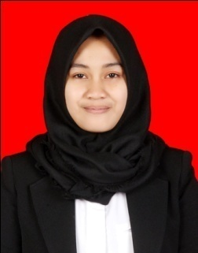
NUR ALISAH ALAM, lahir di Soppeng pada tanggal 1 September 1995. Peneliti merupakan anak pertama dari dua bersaudara dari pasangan H.Nur Alam dan Sitti Aisah. Agama Islam. Status belum menikah. Peneliti memulai jenjang pendidikan dimulai dari Taman Kanak-kanak (TK) di Nurul Huda Kota Makassar pada tahun 2000 dan tamat pada tahun 2001. Kemudian melanjutkan pendidikan di Sekolah Dasar pada tahun 2001 di SD Inpres Pai 2 Sudiang dan tamat tahun 2007. Pada tahun 2007, peneliti melanjutkan pendidikanke SMP Negeri 14 Makassar dan tamat pada tahun 2010. Lalu melanjutkan pendidikan ke SMA Negeri 6 Makassar dan menyelesaikan pendidikan tahun 2013. Dengan izin Allah, pada tahun 2013 peneliti melanjutkan pendidikan ke Perguruan Tinggi dan Alhamdulilah peneliti diterima dan terdaftar sebagai mahasiswi Universitas Negeri Makassar, Fakultas Ilmu Pendidikan, Jurusan Pendidikan Guru Sekolah Dasar (PGSD) program Strata Satu (S1).

